Arbeitsblatt 23 Pronomen: er-sie-es: sie

Ergänze die folgende Tabelle wie in den Beispielen. Wenn du fertig bist, lösche die Bilder, die du nicht benutzt hast. [Complete the table according to the examples. When you are finished, delete the pictures that you have not used.]

der [ein] | das [ein] | die [eine] | die [ .. plural]
Locher  Hefter  Taschenrechner  Fernseher  Mann | Mäppchen  Handy  Radio  Auto  Klavier  Mädchen | Tasche  Frau  Schere  Kamera | Kinder  Katzen  Fußballschuhe  Bücher  Zwillinge

neu – alt / jung böse | billig – teuer | schnell – langsam | leicht – schwer | kaputt
gut / cool / prima / schön – schlecht - süß | groß – klein | modern - altmodisch | aus Plastik / Metall / Glas / Holz / Papier / Stoff
rot .. weiß .. blau .. braun .. schwarz .. gelb .. grün .. grau .. orange .. rosa (dunkelblau .. dunkelrot ..... hellblau .. hellrot ....)
funktioniert gut / schlecht / nicht .... schreibt .. fährt .. schneidet .. hat €100 gekostet
++

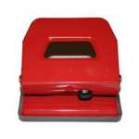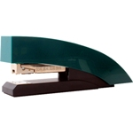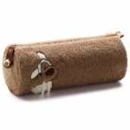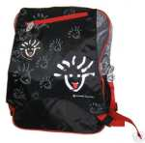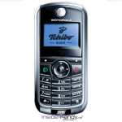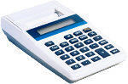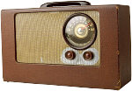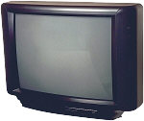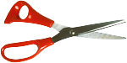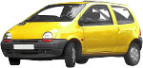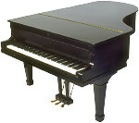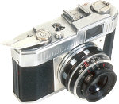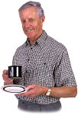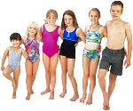

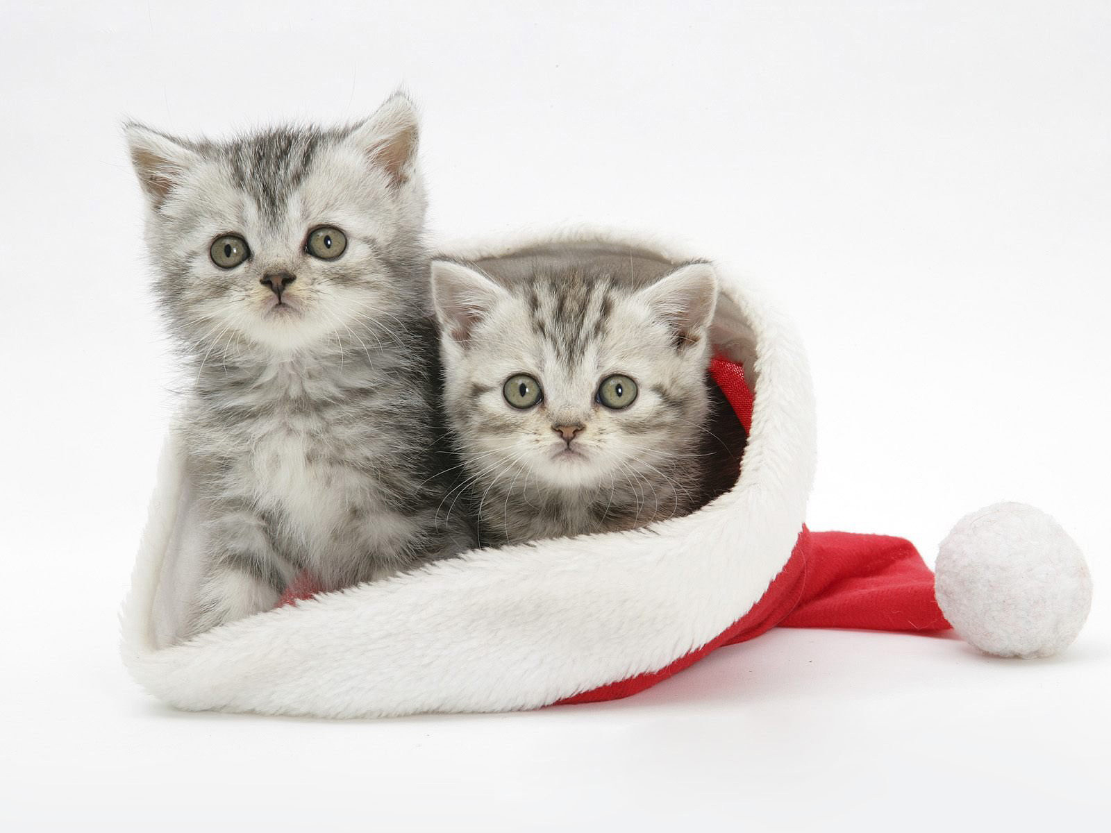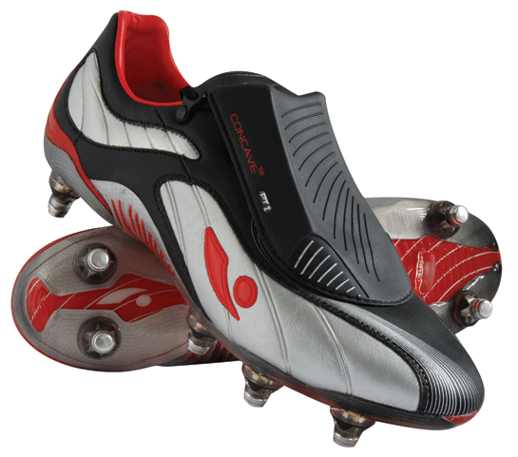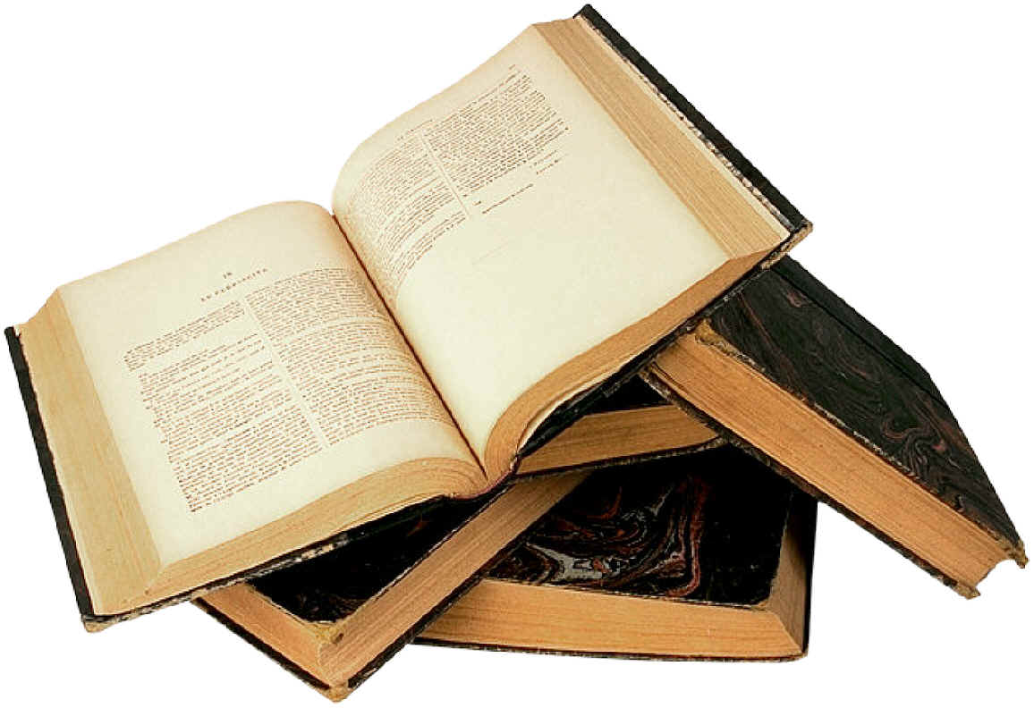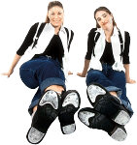

 | Singular
1. |  | das ist ein Baby  das Baby ist traurig  es weint
2.
3.
4.
5.
6.
7.
8.
9.
 | Plural
10. |  | das sind Kinder  die Kinder sind alle Geschwister  sie gehen schwimmen
11.
12.

